春遊小松.礪波鬱金香花彩館
立山黑部.白川鄉合掌村.溫泉美食四日

參考航班
出發 | 桃園機場 小松機場 | IT 252 | 12:05 / 16:10
回程 | 小松空港 桃園機場 | IT 253 | 17:00 / 19:15

桃園直飛小松 ～ 旅遊北陸最便捷的航線

行程特色
- 加賀月兔の里－可以見到各式各樣的兔子於此自由自在的活動，也可在此自費做香包。
- 白川鄉合掌集落。
- 立山黑部—六種交通工具體驗。
- 金澤兼六園—與岡山後樂園、水戶偕樂園齊名並稱為日本三大名園。
- 礪波鬱金香花彩館—四季花彩館緊鄰著礪波鬱金香公園，鑲著大玻璃的天井式高層建築物裡聚集了許多樂趣：和不可理解的鬱金香相逢在博物館、一年四季開放著可愛鬱金香的花園，除了在露台能欣賞到四季應時的鮮花之外，在能夠利用各種集會活動的公用大禮堂、博物館店鋪裡，都盛開著鮮花。在博物館裡，有介紹鬱金香的歷史和文化的地方，也可以體驗用電腦在作畫塗色，館內限定出售粉色可愛的鬱金香奶油冰淇淋，非常受歡迎，大人小孩都非常喜歡喔！請一定來充分享受鬱金香的魅力！
★入內參觀有門票 ※下車拍照參觀無門票 ▲行車經過
第一天(四)
桃園機場 小松空港 (23.2km35Min)鶴仙溪 (50M2Min或7.6km15Min)山中溫泉

今日上午集合於桃園國際機場第一航廈，台灣虎航團體櫃台，由領隊代辦出境手續，隨後搭乘虎航A320豪華客機飛往石川縣小松空港，抵達後專車前往※鶴仙溪－是山中溫泉的代表性觀光勝地，沿著溪邊的散步道，處處都是十分美麗的景緻，小橋、瀑布、流水、綠樹，構成美麗的畫面；「鶴仙溪」也是俳句詩人松尾芭蕉所提到的名勝，他說：這裡（鶴仙溪）可以感受到行腳的樂趣。從蟋蟀橋到綾取橋、再到黑谷橋的溪流旁的散步道全長1.3km。碧潭裡有奇岩及瀑布等，可以欣賞到四季的景致。
※山中溫泉－傳說這裡是僧侶行基在旅途中受藥師如來指點：「這裡有可以治病的好溫泉，不冷不熱，可挖之。」於是挖出了溫泉，這是「山中溫泉」的由來。「山中溫泉」距今已有1300多年，它與「山代溫泉」、「粟津溫泉」及「片山津溫泉」合稱為【加賀溫泉鄉】；這一帶的溫泉曾因戰亂被遺忘，但隨著溫泉療養地再次興起，成為了北陸第一的溫泉勝地。

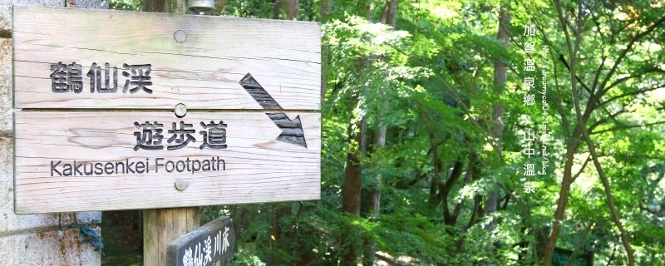

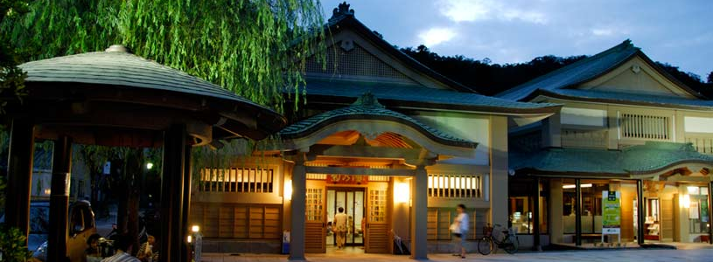

早餐：X | 午餐：機上簡餐（台灣味熱食） | 晚餐：會席料理
住宿：山中溫泉河鹿莊大飯店 或 琉璃光 或 葉渡莉 或 翠明館 或 同級
第二天(五)
山中溫泉 (14.8km25Min)加賀月兔之里 金澤兼六園東茶屋街礪波鬱金香花彩館 礪波溫泉或富山
※加賀月兔の里－從前、從前.......加賀地區流傳著一個可愛的傳說
在江戶時代大聖寺藩的永井村， 有一位心地善良的官員，名叫鳥見徳兵衛，有一年春天，德兵衛救了一隻受了傷的白兔，當年秋天，加賀一帶天氣異於往常，大雨不斷，種植的稻穀即將全毀，有一天晚上，德兵衛曾救過的白兔突然出現，此時大雨竟忽然停止，現出皎潔的月光，更意外的是，這一年出現了永井村久違的大豐收，此後，加賀一帶都稱帶來月亮的兔子為【好運兔】，有月兔招運長久親切之說，對兔子特別喜愛。（石川縣加賀市永井町43-41）
★金澤兼六園－日本三大名園(金澤兼六園、水戶偕樂園、岡山後樂園)之一，亦是日本式庭園的典範，三百多年前由前田利家所建，是江戶時代的築山、林泉、迴遊式庭園代表作，占地約10萬平方公尺。其名引自宋代詩人李格非《洛陽名園記》所述，名園需兼具符合：宏大、幽邃、人力、蒼古、水泉、眺望等6勝，因而被取名為《兼六園》。原本只是金澤城的庭園，後因歷代藩主的多次整建翻修而成為一座迴遊林泉式庭園，園內小橋飛瀑、石燈籠、亭台水榭，若細心觀賞，將可發現庭院中的花草樹木所反映的四季風情，春天的櫻花、夏天的蒼蒲、秋天的楓紅、冬天的松雪，每個季節都有不同的美景。
※東茶屋街－茶屋是日本傳統的遊藝‧飲食場，在江戶時代是觀賞藝妓及演奏的場所。散落於城市中心部的茶屋在1820年的時候，被集合遠離中心的四個地區。在這裡面最大的茶屋街就是東茶屋街。 江戶時代一般是禁止兩層樓建築，但只允許茶屋能有兩層建築。在一樓外側有被稱為木蟲籠的優美格子狀窗戶，以及接待客人房間位於2樓等特徵。在這裡也能參觀190年前茶屋內部的設施。東茶屋街以具有歷史價值的茶屋街之姿與京都祇園、主計町茶屋街齊名，被選為國家文化財，在這附近不但能接觸到日本的歷史文化，也能享受漫步在街道的樂趣。金澤市觀光協會從10月開始的半年期間，每週的星期六就會在三個茶屋街上舉行「藝妓的藝」觀賞會。
★礪波鬱金香花彩館－鬱金香是告知人們春天來臨的代表性花卉，作為在家庭和學校花圃等栽種的花卉相當具有人氣。富山縣礪波市的鬱金香產量位居日本第一，現今仍然使用水田二季復作栽培切花法種植，近600種品種、250萬棵的鬱金香色彩鮮艷地開著。鬱金香四季彩館是一處帶點奇妙的設施，四季彩館的種植鬱金香技術，使得花朵終年綻放，館中鬱金香和當季花朵燦爛盛開，能夠一邊逛，一邊體驗埋在土壤裡的球根所擁有的秘密，了解喜愛鬱金香之人的歷史和文化等。這是一處能夠一覽鬱金香從發芽到開花整個過程的奇妙花園。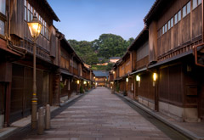
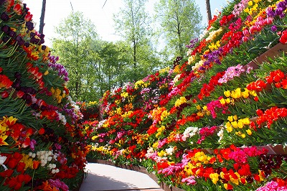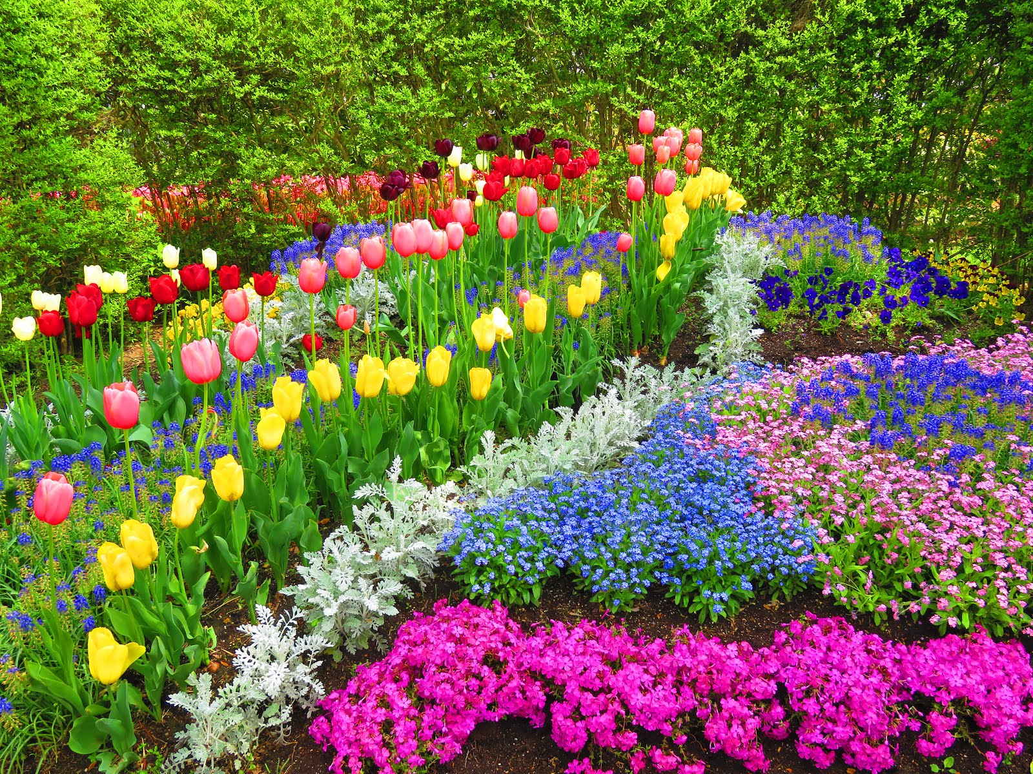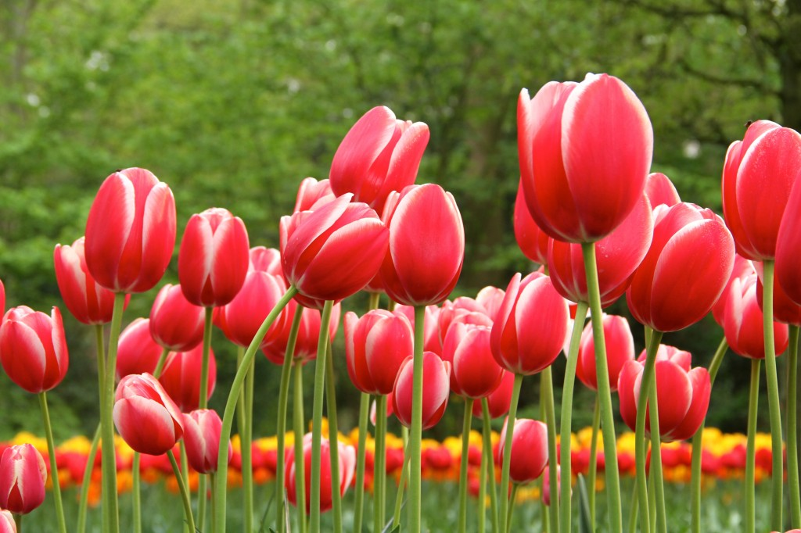

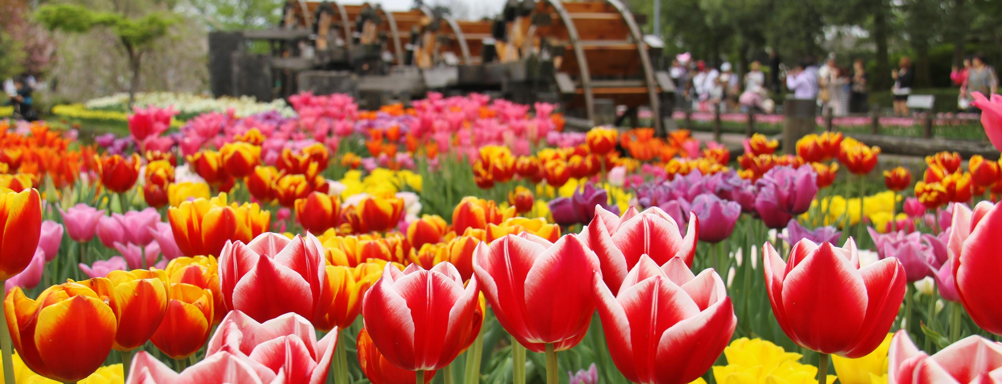
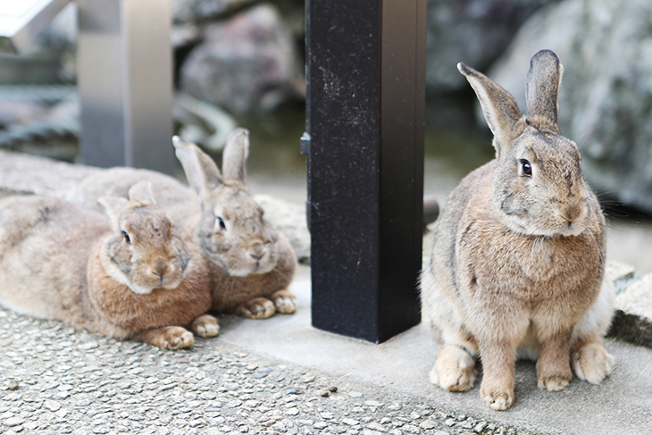
早餐：飯店內 | 午餐：海鮮料理 | 晚餐：自理
住宿：金澤Mystays Premium 或 國際 或 Excel東急 或 都 或 Garden 或 礪波Royal或 富山第一 或 東急 或 Park 或 同級
第三天(六)
金澤 或 礪波溫泉 或 富山 【隧道巴士－雪壁之旅～搭乘六種交通工具登立山連峰】立山站【電纜車－美女平】 【高原巴士】室堂－【關電山路巴士】 ◎大觀峰【空中纜車】 ◎黑部平【黑部地下纜車】 ◎黑部湖 【徒步】 ◎黑部水庫【關電山路巴士】 ◎扇澤 大町溫泉

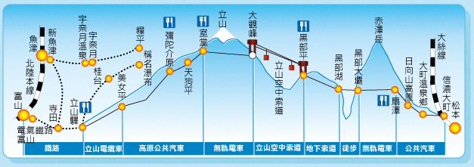

飯店享用早餐後，專車前往立山國立公園，乘車經由富山─立山黑部高山道路的入口，前往北陸最精華並且享有「日本阿爾卑斯山」之稱的【立山黑部】，全程使用不同的交通工具，讓您感受不同立山風貌。★【立山雪牆絕景】—預訂2018年04月15日開山！山上溫度約 -5℃~16℃沿途層層的高山草原風光令您處身於油畫的風景裡，在海拔3000m的高山地區約停留３~４小時左右。立山黑部阿爾卑斯登山路線的大自然景色，更是隨季節優美地變化，還可在海拔高度差不同的各處能觀賞到別開生面的風景。享用豐盛的早餐後，專車前往「中部山岳國家公國」的入囗玄關：立山車站，轉乘六種登山交通設施，最高點到達海拔2450公尺的室堂，沿途高山四季的綺麗景觀，以及工程建設的鬼斧神工之妙，保證令您嘆為觀止。◎立山纜車由立山站搭登山纜車前往美女平。
★【纜車】立山～美女平—駛出立山車站的纜車7分鐘就可到達標高差約500公尺的美女平車站，由低山帶到山地帶的森林變化生動地展現於車窗。這裡有美女杉樹，傳說在女人不得進入立山的時代，有破規登山的尼姑觸犯神怒而被罰變為杉樹。還有被指定為「適於森林浴．日本百選」之一的山毛櫸林，此外樹齡有300年的巨大立山杉樹等原生林生長於此。
★【立山高原巴士】美女平～室堂平－搭乘高原巴士前往室堂平，在室堂平，被稱為立山三山的雄山．淨土山．別山聳立於眼前。室堂平也是立山黑部阿爾卑斯山脈路線觀光的中心地，作為立山登山的基點，時常因眾多的來訪者而生機蓬勃。50分鐘約23公里。
★【山隧道無軌電車】大觀峰～室堂－約10分鐘3.7公里。
★【山空中纜車】大觀峰～黑部平－在黑部平庭園可以望到後立山連峰，立山東壁的岩峰和田地平的樹林。沿著立山東斜面，黑部平與大觀峰之間由立山空中吊車相聯結。位於室堂相反出口的大觀峰與黑部平之間是用立山空中吊車聯結起來。從山頂附近向黑部谷一氣直下的生動有趣的立山空中吊車正是一個移動的眺望臺。乘坐漂浮在空中的吊車可以一享廣闊空中散步。視野寬廣，長達1.7公里約7分鐘的立山空中吊車，以無支柱直跨方式，長度為日本第一而自豪。
★【黑部地下電車】黑部湖～黑部平．黑部水庫－在建設暱稱為「黑四」的黑部川第四發電站(全部地下式)時，攔截御前澤所形成的人工黑部湖。貯水量在2 億立方公尺以上。西側有立山連峰，東側有後立山連峰，在聳立的群山間隙中，延伸著翡翠綠湖面。與黑部湖之間用5分鐘可達的全線地下式黑部電車相聯結。約5分鐘800公尺。
◎關電隧道無軌電車(黑部水庫黑部湖～扇澤－從黑部湖徒步15分鐘約800公尺黑部水壩，就是黑部水庫車站。用於建設水庫工程的關電隧道穿過山中。之後搭抵達長野縣的扇澤乘坐無軌電車越過赤澤嶽。之後結束黑部六種交通工具之旅。驅車前往大町飯店。
★貼心叮嚀:立山是海拔3000公尺的高山，4.5月最高溫約攝氏10度，最低溫約攝氏零下五度，6.7月最高溫約攝氏15度，最低溫約攝氏7度，8.9月最高溫約16度，最低溫約攝氏10度，10.11月最高溫約攝氏8度，最低溫約攝氏0度。不僅氣候有變化，遊客在散步及休息間 體溫也會有所變化，建議要備妥防寒衣物。

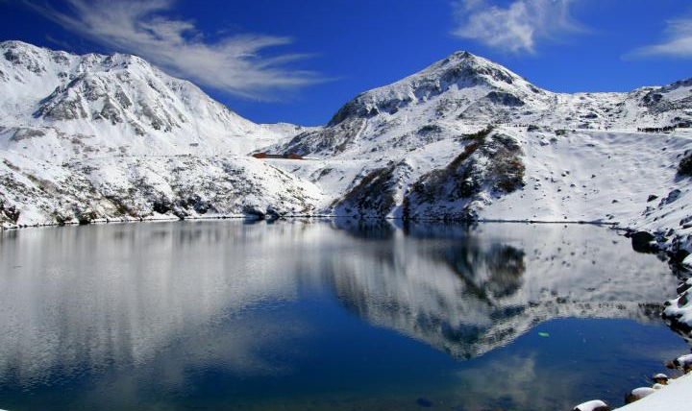

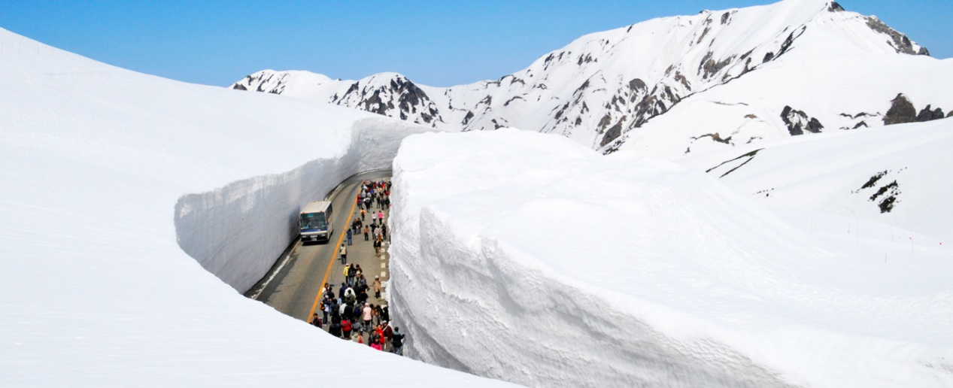

早餐：飯店內 | 午餐：立山定食 或 山下日式定食 | 晚餐：會席料理 或 和洋自助餐
住宿：大町溫泉叶や 或 唐松莊 或 黑部觀光 或 同級

第四天(日)大町溫泉高山二之町並白川鄉合掌集落 (106km1H25Min)小松空港 桃園國際機場
※高山古街－昔時商家聚集的城下町中心之上二、三町並，均保存其傳統古宅，有小京都之美稱；一長排細方格屋簷下，小水溝流水潺潺，造酒屋前掛著杉葉球的酒林，百年老店比比皆是，您可充份感受淳淳古風典雅情懷，發思古之幽情，想像江戶時代人們的生活景況，街上的所有屋舍都是由江戶時代及明治時代所遺留下來的古老建築物，也是高山地區最古老的街道，一旁商店也販賣充滿當地風情的小吃如串燒、味增湯等，漫步於街道當中，不難感受到日本特有的生活藝術及建築風格。
※【白川鄉合掌村集落】－位於白川鄉中心點的荻町合掌聚落，是日本飛驒地區白川鄉（岐阜縣大野郡白川村）參觀世界遺跡之處，將兩個建材合併成叉手三角形狀屋頂，稱為「合掌」，可減少受風力，且調節日照量，使屋內得以冬暖夏涼。因在深山之故，從古以來居民被大自然之天氣變化考驗而集智慧之結晶以稻草蘆葦合掌形之屋頂建築住屋來維持嚴東下雪天數多之安全。因整個村莊都同樣之建築模型，幾百年均沒改變完整保留下來，今人特別感到不同社會之情景。天守閣展望台居高臨下眺望白川鄉合掌屋市景。
午後驅車前往小松機場搭乘台灣虎航豪華客機前往桃園國際機場，結束這次令人難忘的旅程。
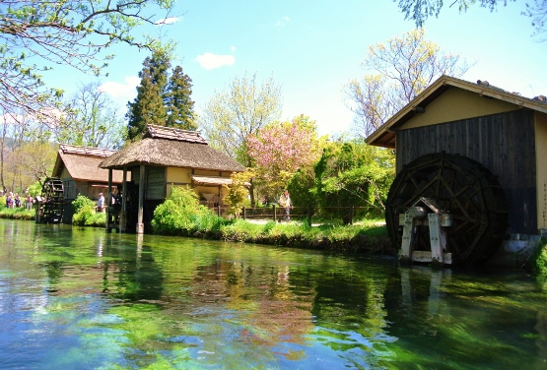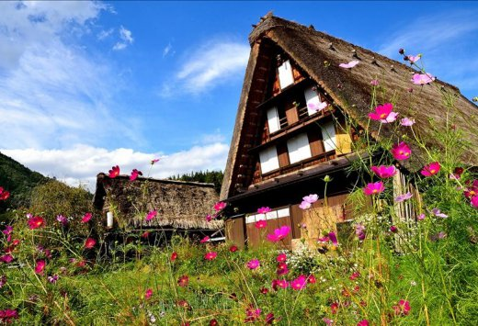
早餐：飯店內 | 午餐：自理 | 晚餐：機上簡餐
住宿：溫暖的家

